Министерство науки и высшего образования Российской Федерации

Федеральное государственное автономное образовательное учреждение высшего образования

«СЕВЕРО-ВОСТОЧНЫЙ ФЕДЕРАЛЬНЫЙ УНИВЕРСИТЕТ ИМЕНИ М.К. АММОСОВА»

Технический институт (филиал) ФГАОУ ВО «СВФУ» в г. Нерюнгри

КАФЕДРА ПЕДАГОГИКИ И МЕТОДИКИ НАЧАЛЬНОГО ОБУЧЕНИЯ

**ФОНД ОЦЕНОЧНЫХ СРЕДСТВ**

**Б2.О.02(У) Учебная практика: Научно-исследовательская практика**

Направление подготовки – 44.03.02 Психолого-педагогическое образование

Профиль «Общая и специальная психология и педагогика в образовании»

Квалификация (степень) выпускника – бакалавр

Форма обучения – заочная

Нерюнгри, 2022

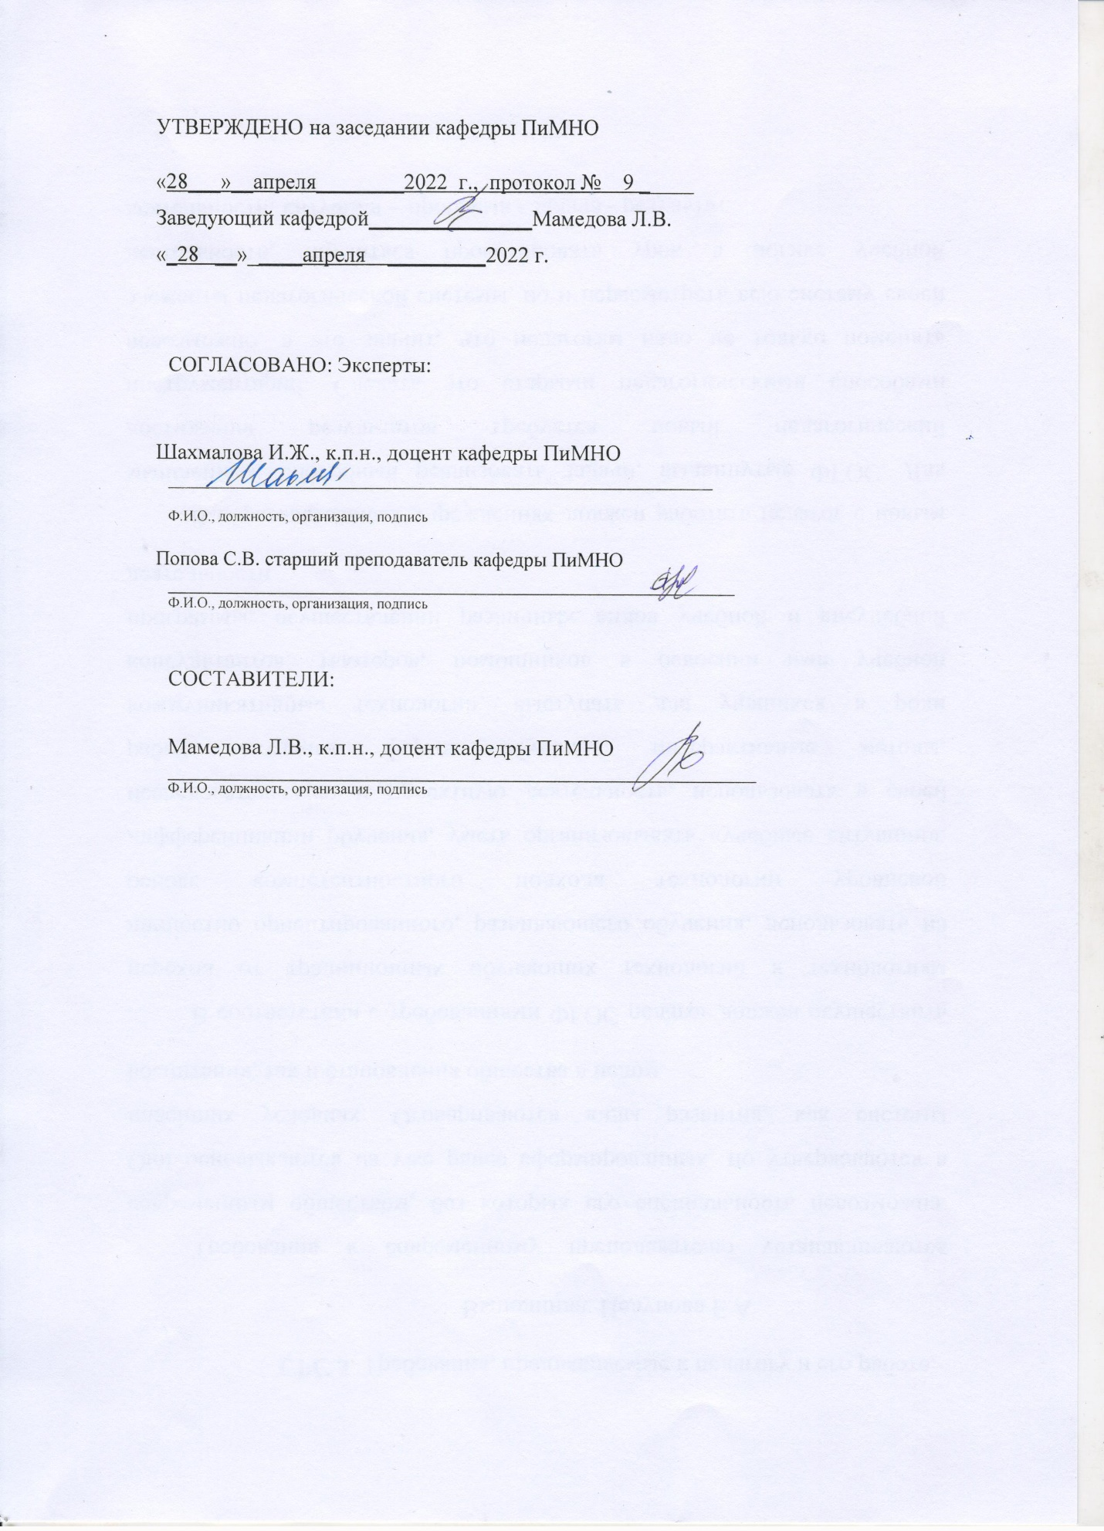

# Паспорт фонда оценочных средств

**Б2.О.02(У) Учебная практика: Научно-исследовательская практика**

6 семестр

|  |  |  |  |
| --- | --- | --- | --- |
| Контролируемые разделы (темы) дисциплины | Планируемые результаты освоения программы (содержание и коды компетенций) | Планируемые результаты обучения по дисциплине | Наименование оценочного средства |
| Подготовительный этап  Основной этап  Заключительный этап | УК- Анализирует задачу, выделяя ее базовые составляющие  УК-1.2. Обосновывает выбор метода поиска и анализа информации для решения поставленной задачи  УК-1.3. При обработке информации формирует собственные мнения и  суждения на основе системного анализа, аргументирует свои выводы и точку зрения  УК-1.4. Предлагает возможные варианты решения поставленной задачи, оценивая их достоинства и недостатки.  ОПК-8.1. Демонстрирует знания современной методологии педагогического проектирования, состоянии и тенденции развития международных и отечественных педагогически х исследований  ОПК-8.2. Умеет выделять и систематизировать основные идеи и результаты международных и  отечественных педагогических исследований; применять современные научные знания и материалы педагогически х исследований в процессе педагогического проектирования  ОПК-8.3. Использует современные научные знания и результаты педагогически х исследований в педагогическом проектировании. | **Знать:**  Принципы сбора, отбора и обобщения информации  **Уметь:**  Соотносить разнородные явления и систематизировать их в рамках избранных видов профессиональной деятельности  **Владеть:**  Практическим опытом работы с информационными источниками, опытом научного поиска, создания научных текстов  **Знать:**  -основные принципы и процедуры научного исследования;  -методы критического анализа и оценки научных достижений и исследований в области педагогики;  -методы критического анализа и оценки научных достижений и педагогических исследований;  -экспериментальные и  теоретические методы научно- исследовательской деятельности;  -основные этапы планирования и реализации научного исследования в области педагогики;  -методы и технологии социально- психологической поддержки лиц с  ограниченными возможностями здоровья;  -технологии социального проектирования,  моделирования и прогнозирования;  -методы математической статистики.  **Уметь:**  -учитывать теоретические и эмпирические ограничения, накладываемые структурой психолого- педагогическог о знания;  - анализировать методы  научных исследований в целях решения | Дневник  Отчет  Характеристика на студента  Введение научного исследования  Список литературы  Теоретический анализ 10-15 учебно- научных источников  Эмпирический анализ психолого- психолого-педагогического опыта специалистов РФ и РС (Я).  Проект программы  2 статьи |
|  |  | исследовательских и практических задач;  -разрабатывать методологически обоснованную программу научного исследования;  -организовать научное исследование в области педагогики;  -применять методы математической статистики для исследований в профессиональной  деятельности;  - умеет обрабатывать данные и их интерпретировать;  -осуществлять подготовку обзоров, аннотаций, отчетов, аналитических записок, профессиональных публикаций, информационных материалов по результатам исследовательских работ в области;  -представлять результаты исследовательских работ, выступать с сообщениями и докладами по тематике проводимых исследований.  **Владеть:**  -осуществлением обоснованного выбора методов для проведения научного исследования; разработкой программ научно- исследовательс кой работы;  - современными технологиями организации сбора, обработки данных. |  |

Министерство науки и высшего образования Российской Федерации Технический институт (филиал) федерального государственного автономного

образовательного учреждения высшего образования «Северо-Восточный федеральный университет имени М.К. Аммосова» в г.Нерюнгри.

КАФЕДРА ПЕДАГОГИКИ И МЕТОДИКИ НАЧАЛЬНОГО ОБУЧЕНИЯ

# Задания для практики

|  |  |  |  |
| --- | --- | --- | --- |
| Коды оцениваемых компетенций | Оцениваемый показатель (ЗУВ) | Содержание задания | Образец типового задания |
| УК-1 - Способен осуществлять поиск, критический анализ и синтез информации, применять системный подход для решения поставленных задач | **Знать:**  Принципы сбора, отбора и обобщения информации  **Уметь:**  Соотносить разнородные явления и систематизировать их в рамках избранных видов профессиональной деятельности  **Владеть:**  Практическим опытом работы с информационными источниками, опытом научного поиска, создания научных текстов | 1) определение темы научного исследования (определение  актуальности исследования, составление научного аппарата, подборка методов для диагностики, определение методологической базы, анализ нормативно-правовых источников в рамках выбранной темы исследования);  2) составление списка литературы из 10-15 учебно-научных и 10 – методических / периодических источников по теме исследования;  3) теоретический анализ 10-15 учебно-научных источников; подготовка материалов для публикации тезисов/статьи по теме исследования;  4) эмпирический анализ психолого-педагогического опыта специалистов РФ и РС (Я) в рамках выбранной темы исследования;  проектирование программы по индивидуальному заданию руководителя практики.  5) выполнение индивидуального задания по практике по заданию от руководителя практики от предприятия. | Отчетная документация  Выбор темы исследования, Написание введения научного исследования  Список литературы  Теоретический анализ 10-15 учебно- научных источников  Эмпирический анализ психолого- педагогического опыта специалистов РФ и РС (Я).  Проект программы  2 статьи |
| ОПК-8 | **Знать:**   * основные принципы и процедуры научного исследования; * методы критического анализа и оценки научных достижений и исследований в области педагогики; * методы критического анализа и оценки научных достижений и педагогических исследований; * экспериментальные и теоретические методы научно- исследовательской деятельности;   - основные этапы планирования и реализации научного исследования в области педагогики;   * методы и технологии социально- психологической поддержки лиц с ограниченными возможностями здоровья;   - технологии социального проектирования, моделирования и прогнозирования;  - методы математической статистики. |
|  | Уметь:  - учитывать теоретические и эмпирические ограничения, накладываемые структурой психолого- педагогического знания;  - анализировать методы научных исследований в целях решения исследовательских и практических задач;  - разрабатывать методологически обоснованную программу научного исследования;  - организовать научное исследование в области педагогики;  - применять методы математической статистики для исследований в профессиональной деятельности;  - умеет обрабатывать данные и их интерпретировать;  осуществлять подготовку обзоров, аннотаций, отчетов, аналитических записок, профессиональных публикаций, информационных материалов по результатам исследовательских работ в области;  - представлять результаты исследовательских работ, выступать с сообщениями и докладами по тематике проводимых исследований.  Владеть:  - осуществлением обоснованного выбора методов для проведения научного исследования; разработкой программ научно- исследовательской работы;  - современными технологиями организации сбора, обработки данных. |  |  |

Министерство науки и высшего образования Российской Федерации Технический институт (филиал) федерального государственного автономного

образовательного учреждения высшего образования «Северо-Восточный федеральный университет имени М.К. Аммосова» в г.Нерюнгри.

КАФЕДРА ПЕДАГОГИКИ И МЕТОДИКИ НАЧАЛЬНОГО ОБУЧЕНИЯ

# Показатели, критерии и шкала оценивания результатов практики

|  |  |  |  |  |
| --- | --- | --- | --- | --- |
| Коды оцениваемых компетенций | Показатель оценивания (дескриптор) | Уровень освоения | Критерий | Оценка |
| УК-  1.1.Анализируе т задачу, выделяя ее базовые составляющие УК-1.2.  Обосновывает выбор метода поиска и анализа информации  для решения поставленной задачи  УК-1.3. При  обработке информации формирует собственные мнения и  суждения на основе системного анализа, аргументирует свои выводы и точку зрения УК-1.4.  Предлагает возможные варианты решения поставленной задачи, оценивая их достоинства и недостатки. | *Знать:*  принципы  сбора, отбора и обобщения информации *Уметь:* соотносить разнородные явления и систематизиров ать их в рамках избранных видов профессиональн ой деятельности *Владеть:* Практическим опытом работы  с информационн ыми источниками, опытом научного поиска, создания научных текстов | Высокий | Демонстрирует высокий уровень знаний принципов сбора, отбора и обобщения информации. Умеет соотносить разнородные явления и систематизировать их. Имеет целостное представление о работе с информационными источниками, создании научных текстов. | отлично |
| Базовый | Демонстрирует достаточный уровень знаний принципов сбора, отбора и обобщения информации. Умеет соотносить разнородные явления и систематизировать их. Имеет представление о работе с информационными источниками, создании научных текстов. | хорошо |
| Минимальный | Демонстрирует средний уровень знаний принципов сбора, отбора и обобщения информации. Умеет соотносить разнородные явления и систематизировать их. Имеет некоторое представление о работе с информационными источниками, создании научных текстов. | удовлетво рительно |
| Не освоено | Демонстрирует отсутствие знаний принципов сбора, отбора и обобщения информации. Не умеет соотносить разнородные явления и систематизировать их. Не имеет представлений о работе с информационными источниками, создании научных текстов. | неудовлет ворительн о |
| ОПК-8.1.  Демонстрирует знания современной методологии педагогического проектирован ия, состоянии и тенденции развития международныхи  отечественных педагогически х исследований ОПК-8.2.  Умеет выделять и систематизир овать основные  идеи и  результаты международныхи  отечественных педагогических исследований; применять современные научные знания и материалы педагогически х исследований в процессе педагогического проектирования  ОПК-8.3.  Использует современные научные знания и результаты педагогически х исследований в педагогическом проектировании. | Знать:   * основные принципы и процедуры научного исследования; * методы критического анализа и оценки научных достижений и исследований в области педагогики; * - методы   критического анализа и оценки научных достижений и педагогических исследований;  -эксперименталь ные и  теоретические методы научно- исследовательской деятельности;   * основные этапы планирования и реализации научного исследования в области педагогики; * методы и технологии социально- психологической поддержки лиц с   ограниченными возможностями здоровья;   * технологии социального проектирования,   моделирования и прогнозирования;   * методы математической статистики.   Уметь:   * учитывать теоретические и эмпирические ограничения, накладываемые структурой психолого- педагогического знания; * анализировать методы   научных исследований в целях решения | Высокий | Демонстрирует глубокие знания основных принципов и процедуры научного  исследования, методов критического анализа, этапов планирования исследования. Имеет целостное представление об учете теоретических и эмпирических ограничений, анализе методов научных исследований, разработке  программы научного исследования. Имеет четкое представление об осуществлении обоснованного выбора методов  для проведения научного исследования и современными технологиями организации сбора, обработки данных. | отлично |
| Базовый | Демонстрирует знания основных принципов и процедуры научного исследования, методов критического анализа, этапов планирования исследования. Имеет представление об учете теоретических и эмпирических ограничений, анализе методов научных исследований, разработке программы научного исследования. Имеет представление об осуществлении обоснованного выбора методов для проведения научного исследования и современными технологиями организации сбора, обработки данных. | хорошо |
| Минимальный | Демонстрирует знания основных принципов и процедуры научного исследования. Имеет представление об учете теоретических и эмпирических ограничений, анализе методов научных исследований, разработке программы научного исследования. Имеет некоторое представление об осуществлении обоснованного выбора методов для проведения научного исследования. | удовлетво рительно |
| Не освоено | Демонстрирует отсутствие знаний основных принципов и процедуры научного  исследования, методов критического анализа, этапов планирования исследования. Не имеет представлений об учете теоретических и эмпирических ограничений, анализе методов научных исследований, разработке программы научного исследования. Не имеет представления об осуществлении обоснованного выбора методов для проведения научного исследования и современными технологиями организации сбора, обработки данных. | неудовлет ворительн о |